IL MESSAGGERO VENETO

Il Premio Maqôr Rusticitas 2020 a quattro cori fondati da don Pressacco

FABIANA DALLAVALLE
27 DICEMBRE 2020
Semplicità, frugalità, onestà, schiettezza, coerenza, rifiuto dei compromessi: sono questi i valori che si compendiano nella parola “rusticitas”, caratteristica ravvisata da don Gilberto Pressacco come tipica del popolo friulano, eredità del cristianesimo aquileiese dei primi secoli e termine che da undici anni ispira l’associazione culturale intitolata al sacerdote e musicologo friulano, nella scelta di premiare personalità del mondo della cultura, dell’arte, della società civile e dello sport in grado di rappresentarla al meglio. E nell’anno della pandemia non poteva mancare un’ulteriore riflessione nell’attribuzione dell’importante premio assegnato per l’edizione 2020, non a un singolo ma a ben quattro cori: Il Candotti, la Schola Aquileiensis, il coro del liceo classico Stellini e il coro dell’Università di Udine, intitolato a don Gilberto Pressacco. Quattro significative istituzioni fondate e ispirate dallo studioso scomparso nel 1998.
«Abbiamo ritenuto –spiega il presidente dell’associazione, Flavio Pressacco – che il coro sia il luogo per eccellenza in cui le singole individualità si mettono al servizio della comunità, nella ricerca della necessaria armonia. Il momento difficile che stiamo attraversando ha bisogno di questa speciale attitudine. Il tema della coralità ha accompagnato tutta la vita di don Gilberto. Nei suoi studi approfondì lo studio della liturgia aquileiese e la sua attività di insegnante lo portò a fondare e a dirigere dei cori».
In particolare il Candotti, diretto da Milvio Trevisan fu fondato da Pressacco, a Codroipo, nel 1970 e guidato dal sacerdote fino alla morte. Il coro spazia dal repertorio friulano popolare a quello più raffinato. La Schola è nata invece su sollecitazione di don Gilberto agli ex allievi della sua classe di esercitazione corale al Conservatorio Tomadini di Udine. L’ensemble è ora guidato dal maestro Claudio Zinutti. L’insegnamento della religione al liceo Stellini lasciò un segno indelebile con la creazione del coro nel 1973. Un nucleo fertile di studenti cantori che ha gemmato ulteriormente attraverso la nascita dell’orchestra. La compagine corale è diretta da Alissia Zumello. Infine, il coro dell’Università di Udine, che porta il nome del sacerdote, rifondato nel 2015 e ora diretto da Fabio Alessi. I premiati, annunciati con un incontro prenatalizio al Conservatorio “Tomadini” di Udine, verranno omaggiati dal “Maqôr Rusticitas”, in una cerimonia in presenza, nel 2021. Il presidente della Filologica Friulana, Federico Vicario ha ipotizzato avvenga il 16 maggio, alla fine della Settimana della cultura friulana. «La sede –ha annunciato l’assessore alla cultura del comune di Udine Fabrizio Cigolot – potrebbe essere la chiesa di San Francesco, un luogo adatto ad una cerimonia solenne con protagonisti quattro cori in concerto».
Infine le parole del presidente del consiglio regionale Pier Mauro Zanin che ha condiviso uno speciale ricordo di don Gilberto: «Mi disse che per essere liberi più che dare risposte è importante continuare a porsi domande. Da lui ho appreso l’importanza di essere curioso al fine di conoscere e con la conoscenza essere veramente libero».
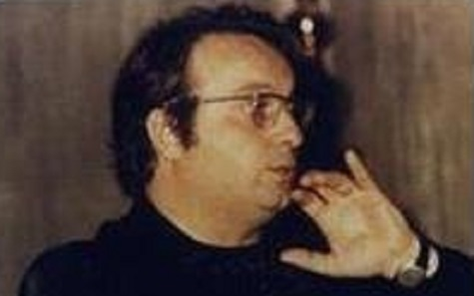
Don Gilberto Pressacco già docente del Liceo Stellini

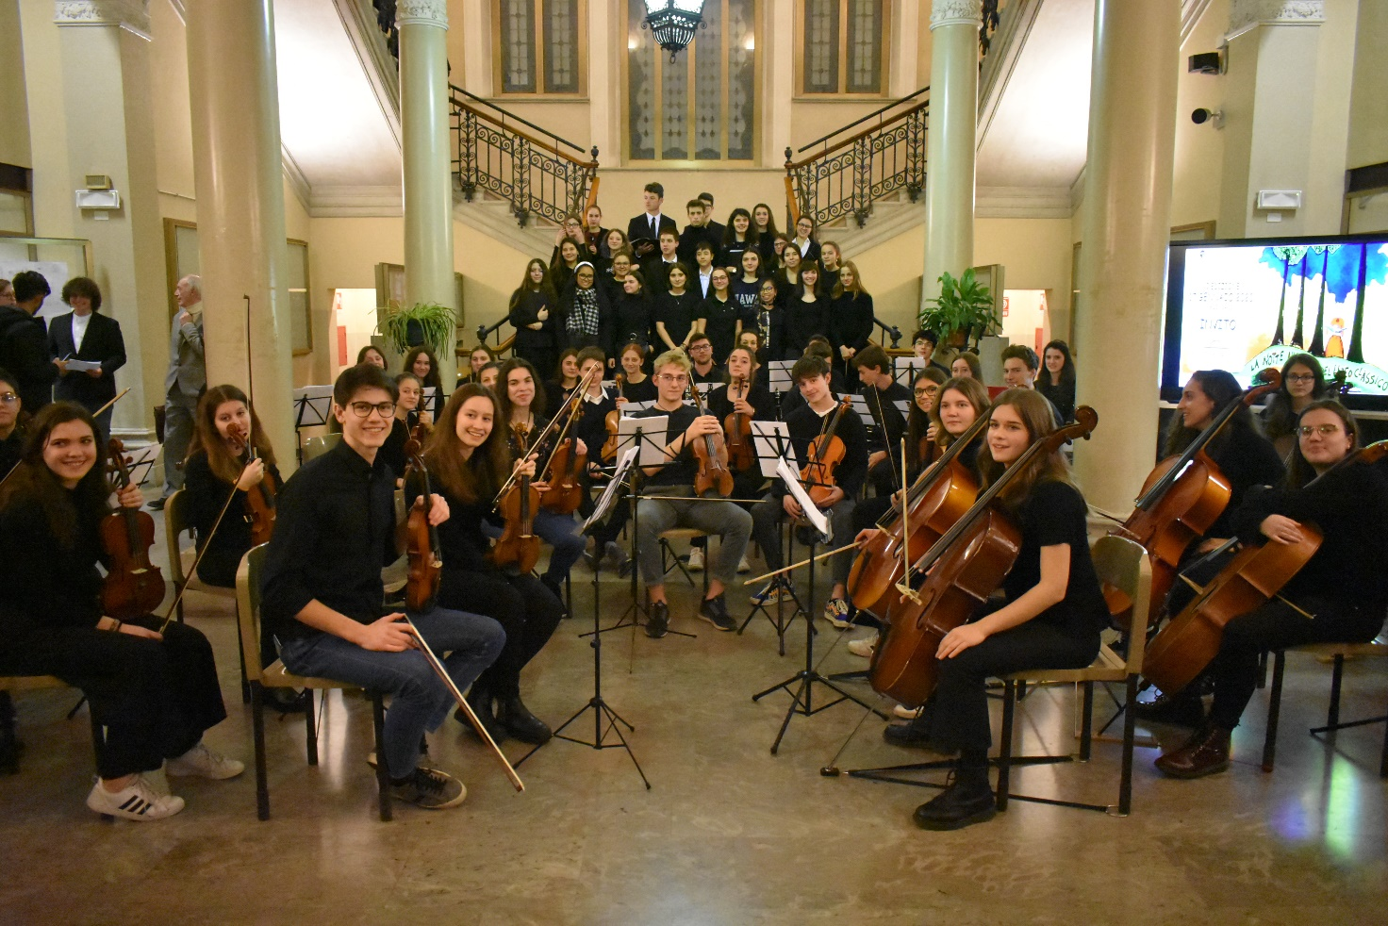
Il Coro e l’Orchestra del Liceo Stellini - gennaio 2020

